В прямых методах свойство разреженности матрицы (матрица с преимущественно нулевыми элементами) теряется, и матрица становится матрицей общего вида - это плохо. В итерационных методах матрица останется разряженной.

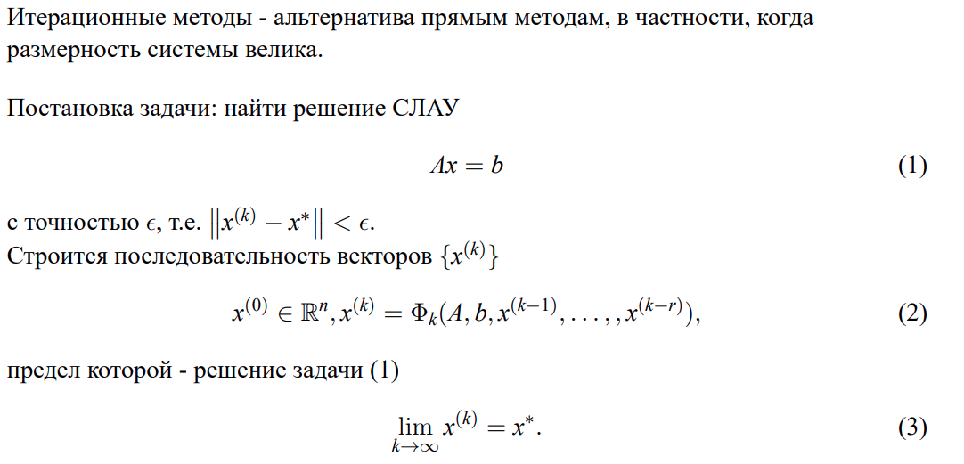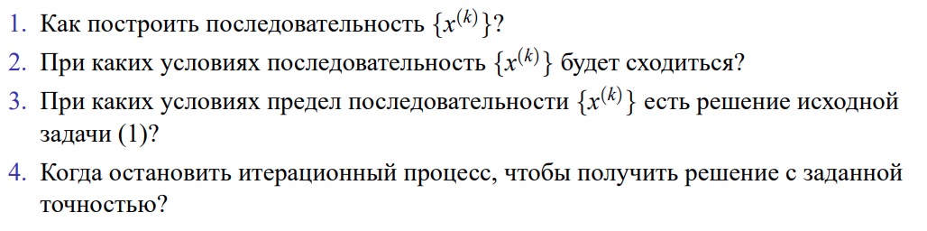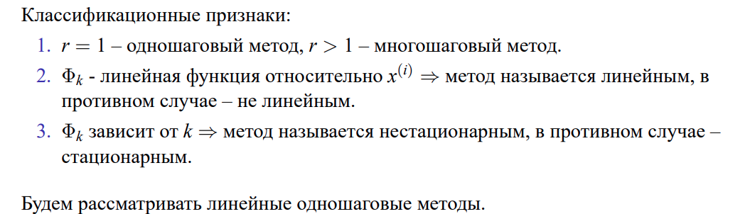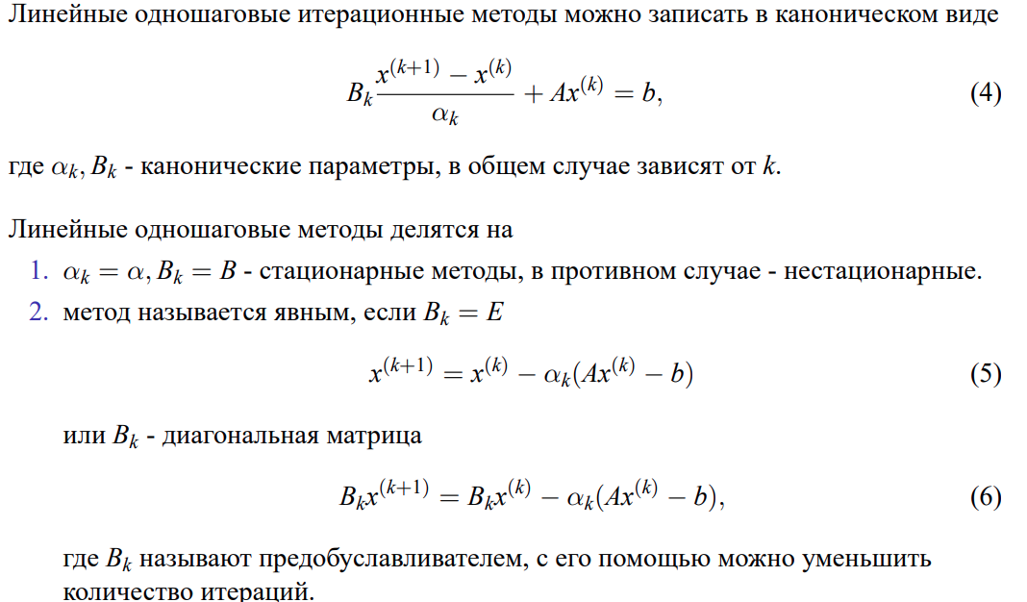(1) альфа и В не меняются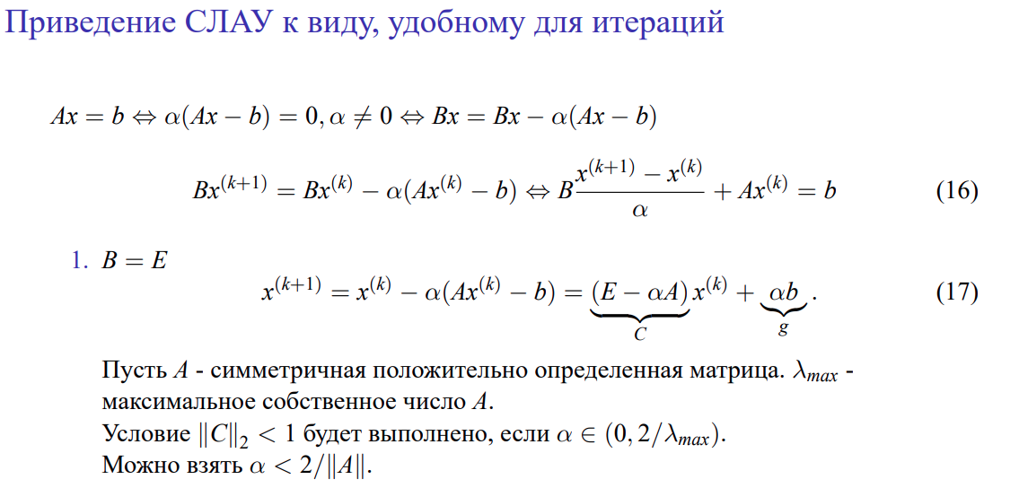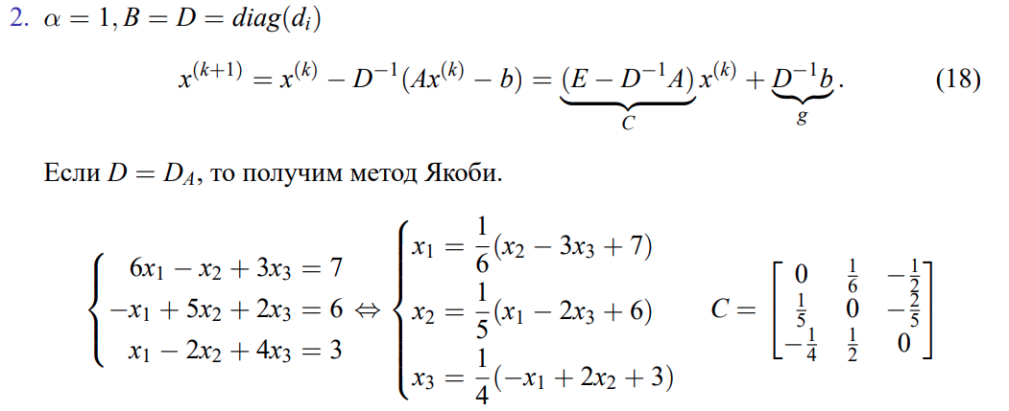

Теорема из 32 билета(мб нужна) 